Міністерство освіти та науки України

Інститут «Телекомунікації, радіоелектроніки та радіотехніки»



Звіт до лабораторної роботи № 1

З дисципліни «Програмування частина 2»

Виконав студент групи АП-12

Дроф’як Святослав

Перевірив викладач

Пелех Н.В.

Львів 2024

Мета роботи: ознайомитися із системами числення, вивчити принципи  
переведення чисел між системами числення.

**Хід роботи:**

1) Згідно заданого варіанту виконати переведення чисел.

|  |  |
| --- | --- |
| Номер варіанту | Числа для переведення |
| 2 | |  |  | | --- | --- | | 15,9710 – (…)2 – (…)8 | 41,А316 – (…)2 – (…)10 | |

2) Оформити звіт.

Завдання 1 :

* З десяткової в двійкову систему

1. Ціла частина числа 15.9710 знаходиться послідовним поділом на основу 2:

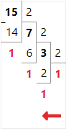

Рис.1

1. Запишемо праворуч наліво залишки від розподілу і отримаємо: 1510 = 11112
2. 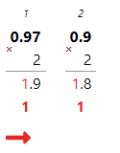Дробова частина числа 15.9710 знаходиться послідовним множенням на основу 2:

Рис.2

1. Отримаємо: 0.9710 = 0.112

e) Складемо отримані цілу та дробову частини: 11112 + 0.112 = 1111.112

f) В результаті отримую число в двійковій системі:

15,9710 = 1111.112

* З десяткової у вісімкову систему

1. Зазначимо позицію кожної цифри у числі 1111.112 справа наліво, починаючи з нуля:

 Рис.3

1. Послідовно помножимо кожну цифру числа 1111.112 на 2 у ступені відповідної її позиції, а потім підсумуємо результат:

 Рис.4

1. Тепер переведемо 15.7510 у восьмирічну систему числення
2. Ціла частина числа 15.7510 знаходиться послідовним поділом на основу 8:

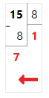Рис.5

1. Запишемо праворуч наліво залишки від розподілу і отримаємо: 1510 = 178
2. Дробова частина 15.7510 знаходиться послідовним множенням на підставу 8:

 Рис.6

1. Отримаємо: 0.7510 = 0.68
2. Складемо отримані цілу та дробову частини: 178 + 0.68 = 17.68
3. В результаті отримую число у вісімковій системі:

1111.112 = 17.68

Завдання 2 :

* З шістнадцяткової системи в двійкову:

1. Спочатку переведемо число 41.A3 в десяткову систему числення:
2. Зазначимо позицію кожної цифри в числі 41.A3 праворуч наліво, починаючи з нуля:

 Рис.7

1. Послідовно помножимо кожну цифру числа 41.A316 на 16 ступеня відповідної її позиції, а потім підсумуємо результат:

 Рис.8

2. Тепер переведемо 65.6410 у двійкову систему числення

1. Ціла частина числа 65.6410 знаходиться послідовним поділом на основу 2:

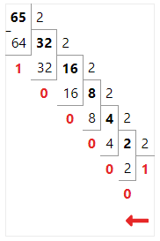 Рис.9

1. Запишемо праворуч наліво залишки від розподілу і отримаємо: 6510 = 10000012
2. Дробова частина 65.6410 знаходиться послідовним множенням на підставу 2:

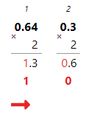 Рис.10

1. Отримаємо: 0.6410 = 0.102
2. Складемо отримані цілу та дробову частини: 10000012 + 0.102 = 1000001.102
3. В результаті отримую число в двійковій системі :

41,А316 = 1000001.102

* З двійкової системи в десяткову

1. Зазначимо позицію кожної цифри в числі 1000001.1 справа наліво,

починаючи з нуля:

 Рис.11

1. Послідовно помножимо кожну цифру числа 1000001.12 на 2 у ступені відповідної її позиції, а потім підсумуємо результат:

 Рис.12

с) В результаті отримую число в десятковій системі обчислення:

1000001.12 = 65.510

Висновок: в даній лабораторній роботі я ознайомився із системами числення, переведення чисел між системами числення.